本实用新型公开了一种电池三段式充电与MPPT协同控制装置，包括控制器主体，所述控制器主体的表面镶嵌有触摸屏，所述控制器主体内开设有安装腔，且安装腔贯穿控制器主体的顶面，所述安装腔的内侧阵列开设有安装槽，所述控制器主体的表面阵列开设有散热槽，且散热槽分别贯穿安装槽的侧面，所述安装槽内分别设有过滤板，且过滤板分别贯穿安装槽的顶面；还包括散热组件和调节组件，散热组件为筒状结构，当散热组件转动时，在离心力的作用下，外部气体从散热组件的顶部进入，然后带着控制器内部的热量从散热组件的四周均匀排出，而调节组件可以调节散热组件的通风量和通风速度，提高了控制器内部的散热效率。
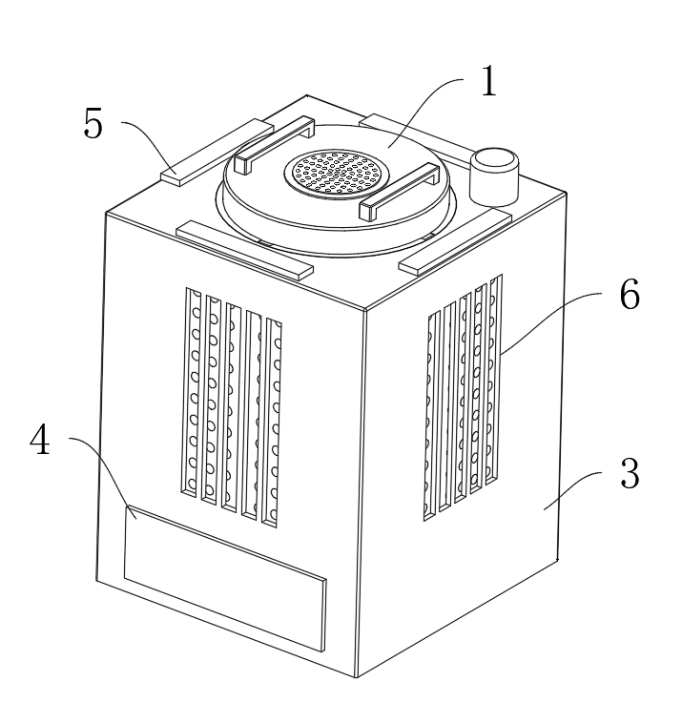
1.一种电池三段式充电与MPPT协同控制装置，包括控制器主体（3），所述控制器主体（3）的表面镶嵌有触摸屏（4），所述控制器主体（3）内开设有安装腔（8），且安装腔（8）贯穿控制器主体（3）的顶面，所述安装腔（8）的内侧阵列开设有安装槽（7），所述控制器主体（3）的表面阵列开设有散热槽（6），且散热槽（6）分别贯穿安装槽（7）的侧面，所述安装槽（7）内分别设有过滤板（5），且过滤板（5）分别贯穿安装槽（7）的顶面；
其特征在于，还包括：
散热组件（1），所述散热组件（1）设置于安装腔（8）内用于快速均匀的对控制器内部进行散热；
调节组件（2），所述调节组件（2）设置于散热组件（1）中用于调节散热组件（1）的散热速度。
2.根据权利要求1所述的一种电池三段式充电与MPPT协同控制装置，其特征在于：所述散热组件（1）包括旋转框架（106），且旋转框架（106）与安装腔（8）活动连接，所述安装腔（8）的内侧开设有限位槽（9），所述旋转框架（106）的侧面固定有齿轮环（107），且齿轮环（107）与限位槽（9）活动连接，所述控制器主体（3）的顶面固定有散热电机（104），所述散热电机（104）的输出端固定有传动齿轮（105），且传动齿轮（105）与齿轮环（107）相互啮合。
3.根据权利要求2所述的一种电池三段式充电与MPPT协同控制装置，其特征在于：所述旋转框架（106）内设有散热筒（103），且散热筒（103）与旋转框架（106）活动连接，所述旋转框架（106）的内侧阵列开设有导向槽（112），所述散热筒（103）的表面阵列固定有导向条（111），且导向条（111）与导向槽（112）活动连接。
4.根据权利要求3所述的一种电池三段式充电与MPPT协同控制装置，其特征在于：所述散热筒（103）的表面阵列开设有导风槽（108），且导风槽（108）分别贯穿散热筒（103）的表面，所述散热筒（103）的内壁阵列固定有温度传感器（110），所述散热筒（103）的内侧开设有调节槽（109），所述散热筒（103）的顶面设有过滤盖（102），且过滤盖（102）贯穿散热筒（103）的顶面，所述散热筒（103）的顶面固定有提杆（101）。
5.根据权利要求4所述的一种电池三段式充电与MPPT协同控制装置，其特征在于：所述调节组件（2）包括调节导轮（201），且调节导轮（201）分别与调节槽（109）转动连接，所述导风槽（108）中阵列设有导风板（202），所述导风板（202）的顶面和底面分别固定有旋转轴（205），且旋转轴（205）分别与导风槽（108）转动连接，且旋转轴（205）的顶端贯穿调节槽（109）的底面。
6.根据权利要求5所述的一种电池三段式充电与MPPT协同控制装置，其特征在于：所述旋转轴（205）的顶端分别固定有传动导轮（206），所述调节导轮（201）和传动导轮（206）的表面嵌套有传动带（203），所述旋转框架（106）中固定有调节电机（204），且调节电机（204）的输出端与调节导轮（201）固定连接。
一种电池三段式充电与MPPT协同控制装置
技术领域
本实用新型涉及电池充电控制装置技术领域，具体为一种电池三段式充电与MPPT协同控制装置。
背景技术
电池三段式充电与MPPT协同控制装置是一种集成了电池三段式充电管理和最大功率点跟踪(MPPT)两大核心功能的智能控制器，主要应用于太阳能光伏发电系统、离网储能系统和混合动力电源管理领域，该装置通过统一的控制架构，协调MPPT对光伏能量的高效捕获与电池三段式充电对电池的精准管理，实现最大化能量捕获和最优化电池充电的双重目标，是现代新能源储能系统的核心控制设备。
常规的电池三段式充电与MPPT协同控制装置，由于多为集成式设计，自然冷却能力有限，传统散热片和自然对流无法将温度控制在安装阀值以下，导致热量无法快速散发，影响控制器的充电控制精度和MPPT稳定性，而散热风扇的设计，不能全面均匀的对控制器的内部进行散热，风扇产生的气流呈“锥形分布”，仅能有效冷却正对区域，控制器内部存在大量“散热盲区”，导致控制器内部不同位置温差较大，降低了控制器的实用性，因此亟需一种电池三段式充电与MPPT协同控制装置来解决上述问题。
实用新型内容
本实用新型的目的在于提供一种电池三段式充电与MPPT协同控制装置，以解决上述背景技术中提出的常规的电池三段式充电与MPPT协同控制装置，由于多为集成式设计，自然冷却能力有限，传统散热片和自然对流无法将温度控制在安装阀值以下，导致热量无法快速散发，影响控制器的充电控制精度和MPPT稳定性，而散热风扇的设计，不能全面均匀的对控制器的内部进行散热，风扇产生的气流呈“锥形分布”，仅能有效冷却正对区域，控制器内部存在大量“散热盲区”，导致控制器内部不同位置温差较大，降低了控制器的实用性的问题。
为实现上述目的，本实用新型提供如下技术方案：一种电池三段式充电与MPPT协同控制装置，包括控制器主体，所述控制器主体的表面镶嵌有触摸屏，所述控制器主体内开设有安装腔，且安装腔贯穿控制器主体的顶面，所述安装腔的内侧阵列开设有安装槽，所述控制器主体的表面阵列开设有散热槽，且散热槽分别贯穿安装槽的侧面，所述安装槽内分别设有过滤板，且过滤板分别贯穿安装槽的顶面；还包括散热组件，所述散热组件设置于安装腔内用于快速均匀的对控制器内部进行散热；调节组件，所述调节组件设置于散热组件中用于调节散热组件的散热速度。
进一步地，所述散热组件包括旋转框架，且旋转框架与安装腔活动连接，所述安装腔的内侧开设有限位槽，所述旋转框架的侧面固定有齿轮环，且齿轮环与限位槽活动连接，所述控制器主体的顶面固定有散热电机，所述散热电机的输出端固定有传动齿轮，且传动齿轮与齿轮环相互啮合。
进一步地，所述旋转框架内设有散热筒，且散热筒与旋转框架活动连接，所述旋转框架的内侧阵列开设有导向槽，所述散热筒的表面阵列固定有导向条，且导向条与导向槽活动连接。
进一步地，所述散热筒的表面阵列开设有导风槽，且导风槽分别贯穿散热筒的表面，所述散热筒的内壁阵列固定有温度传感器，所述散热筒的内侧开设有调节槽，所述散热筒的顶面设有过滤盖，且过滤盖贯穿散热筒的顶面，所述散热筒的顶面固定有提杆。
进一步地，所述调节组件包括调节导轮，且调节导轮分别与调节槽转动连接，所述导风槽中阵列设有导风板，所述导风板的顶面和底面分别固定有旋转轴，且旋转轴分别与导风槽转动连接，且旋转轴的顶端贯穿调节槽的底面。
进一步地，所述旋转轴的顶端分别固定有传动导轮，所述调节导轮和传动导轮的表面嵌套有传动带，所述旋转框架中固定有调节电机，且调节电机的输出端与调节导轮固定连接。
与现有技术相比，本实用新型的有益效果是：
本实用新型的一种电池三段式充电与MPPT协同控制装置，在控制器主体内设有散热组件，在散热组件内设有调节组件，散热组件为筒状结构，当散热组件转动时，在离心力的作用下，外部气体从散热组件的顶部进入，然后带着控制器内部的热量从散热组件的四周均匀排出，而调节组件可以调节散热组件的通风量和通风速度，提高了控制器内部的散热效率。
附图说明
图1为本实用新型的整体结构示意图；
图2为本实用新型的整体剖视图；
图3为本实用新型的整体结构分解图；
图4为本实用新型散热组件的结构示意图；
图5为本实用新型散热组件的剖视图；
图6为本实用新型散热组件的结构分解图；
图7为本实用新型调节组件的结构示意图；
图8为本实用新型调节组件的剖视图；
图9为本实用新型调节组件的结构分解图；
图10为本实用新型的部分结构示意图；
图11为本实用新型的部分结构剖视图。
图中：1、散热组件；101、提杆；102、过滤盖；103、散热筒；104、散热电机；105、传动齿轮；106、旋转框架；107、齿轮环；108、导风槽；109、调节槽；110、温度传感器；111、导向条；112、导向槽；2、调节组件；201、调节导轮；202、导风板；203、传动带；204、调节电机；205、旋转轴；206、传动导轮；3、控制器主体；4、触摸屏；5、过滤板；6、散热槽；7、安装槽；8、安装腔；9、限位槽。
具体实施方式
下面将结合本实用新型实施例中的附图，对本实用新型实施例中的技术方案进行清楚、完整地描述，显然，所描述的实施例仅仅是本实用新型一部分实施例，而不是全部的实施例。基于本实用新型中的实施例，本领域普通技术人员在没有做出创造性劳动前提下所获得的所有其他实施例，都属于本实用新型保护的范围。
请参阅图1-图11，本实用新型提供的一种电池三段式充电与MPPT协同控制装置，包括控制器主体3，控制器主体3的表面镶嵌有触摸屏4，控制器主体3内开设有安装腔8，且安装腔8贯穿控制器主体3的顶面，安装腔8的内侧阵列开设有安装槽7，控制器主体3的表面阵列开设有散热槽6，且散热槽6分别贯穿安装槽7的侧面，安装槽7内分别设有过滤板5，且过滤板5分别贯穿安装槽7的顶面；还包括散热组件1，散热组件1设置于安装腔8内用于快速均匀的对控制器内部进行散热；调节组件2，调节组件2设置于散热组件1中用于调节散热组件1的散热速度；
此处需要说明的是，控制器主体3内包括微控制器、专用充电管理IC、和模数转换器，模数转换器实时采集光伏侧参数和电池侧参数，光伏侧参数为光伏组件的输出电压、输出电流，用于MPPT算法的功率计算，电池侧参数为电池的端电压、充电电流、电池温度，用于判断电池当前充电阶段；模数转换器将采集到的模拟信号转换为数字信号后，同步传输至微控制器，为后续控制提供数据支撑；微控制器内置 MPPT 控制算法（如扰动观察法、电导增量法），根据 模数转换器传入的光伏侧电压和电流数据，实时计算光伏组件的输出功率，通过调节光伏侧 DC/DC 变换器的占空比，动态调整光伏组件的工作点，使其始终稳定在最大功率点，确保光伏能源的最大化利用；微控制器结合模数转换器采集的电池参数，判断电池所处充电阶段，并向专用充电管理IC 发控制指令，同时联动MPPT进行功率适配，实现了电池三段式充电与MPPT协同控制，上述控制过程中，微控制器、专用充电管理IC、和模数转换器，在本申请中，作为常规的技术部件，其工作原理及控制方式，在此不作过多赘述；
具体的为，控制器在安装时，散热组件1为筒状结构，当散热组件1转动时，在离心力的作用下，外部气体从散热组件1的顶部进入，然后带着控制器内部的热量从散热组件1的四周均匀排出，而调节组件2可以调节散热组件1的通风量和通风速度，提高了控制器内部的散热效率；
散热组件1包括旋转框架106，且旋转框架106与安装腔8活动连接，安装腔8的内侧开设有限位槽9，旋转框架106的侧面固定有齿轮环107，且齿轮环107与限位槽9活动连接，控制器主体3的顶面固定有散热电机104，散热电机104的输出端固定有传动齿轮105，且传动齿轮105与齿轮环107相互啮合；
具体的为，散热组件1中，在散热电机104的驱动下，旋转框架106可以在安装腔8中旋转，在旋转的过程中，齿轮环107与限位槽9转动，使旋转框架106的转动更加稳定；
旋转框架106内设有散热筒103，且散热筒103与旋转框架106活动连接，旋转框架106的内侧阵列开设有导向槽112，散热筒103的表面阵列固定有导向条111，且导向条111与导向槽112活动连接；
具体的为，散热筒103通过表面的导向条111与旋转框架106内侧的导向槽112连接，便于散热组件1的快速拆装；
散热筒103的表面阵列开设有导风槽108，且导风槽108分别贯穿散热筒103的表面，散热筒103的内壁阵列固定有温度传感器110，散热筒103的内侧开设有调节槽109，散热筒103的顶面设有过滤盖102，且过滤盖102贯穿散热筒103的顶面，散热筒103的顶面固定有提杆101；
此处需要说明的是，温度传感器110为常规的温度检测部件，在本实用中为现有技术，其工作原理和工作方式在此不作过多赘述；
具体的为，通过提杆101可以将散热筒103从安装腔8中取放，当旋转框架106带着散热筒103转动时，控制器主体3外部的空气在离心力的作用下会通过过滤板5进入散热腔中，然后再经过导风槽108排出；
调节组件2包括调节导轮201，且调节导轮201分别与调节槽109转动连接，导风槽108中阵列设有导风板202，导风板202的顶面和底面分别固定有旋转轴205，且旋转轴205分别与导风槽108转动连接，且旋转轴205的顶端贯穿调节槽109的底面；
具体的为，调节组件2中，当传动导轮206转动时，旋转轴205会带着导风板202在导风槽108中转动，可以控制导风槽108开合的大小和方向；
旋转轴205的顶端分别固定有传动导轮206，调节导轮201和传动导轮206的表面嵌套有传动带203，旋转框架106中固定有调节电机204，且调节电机204的输出端与调节导轮201固定连接；
具体的为，在调节电机204的驱动下，调节导轮201通过传动带203带动传动导轮206转动，实现了导风板202的同步转动调节；
工作原理：散热组件1中，在散热电机104的驱动下，旋转框架106可以在安装腔8中旋转，在旋转的过程中，齿轮环107与限位槽9转动，使旋转框架106的转动更加稳定；散热筒103通过表面的导向条111与旋转框架106内侧的导向槽112连接，便于散热组件1的快速拆装；通过提杆101可以将散热筒103从安装腔8中取放，当旋转框架106带着散热筒103转动时，控制器主体3外部的空气在离心力的作用下会通过过滤板5进入散热腔中，然后再经过导风槽108排出；
调节组件2中，当传动导轮206转动时，旋转轴205会带着导风板202在导风槽108中转动，可以控制导风槽108开合的大小和方向；在调节电机204的驱动下，调节导轮201通过传动带203带动传动导轮206转动，实现了导风板202的同步转动调节；
控制器在安装时，散热组件1为筒状结构，当散热组件1转动时，在离心力的作用下，外部气体从散热组件1的顶部进入，然后带着控制器内部的热量从散热组件1的四周均匀排出，而调节组件2可以调节散热组件1的通风量和通风速度，提高了控制器内部的散热效率。
对于本领域技术人员而言，显然本实用新型不限于上述示范性实施例的细节，而且在不背离本实用新型的精神或基本特征的情况下，能够以其他的具体形式实现本实用新型。因此，无论从哪一点来看，均应将实施例看作是示范性的，而且是非限制性的，本实用新型的范围由所附权利要求而不是上述说明限定，因此旨在将落在权利要求的等同要件的含义和范围内的所有变化囊括在本实用新型内。不应将权利要求中的任何附图标记视为限制所涉及的权利要求。
图1

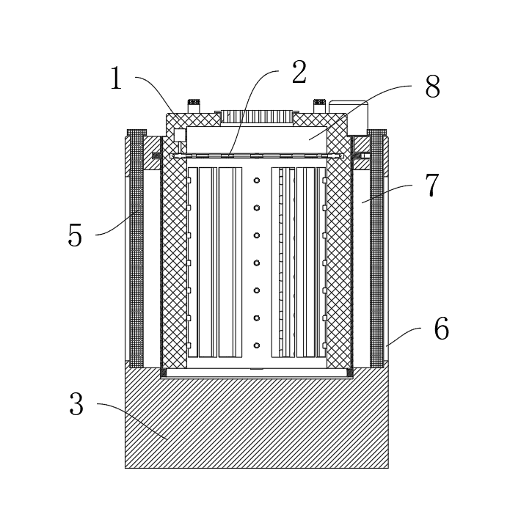
图2

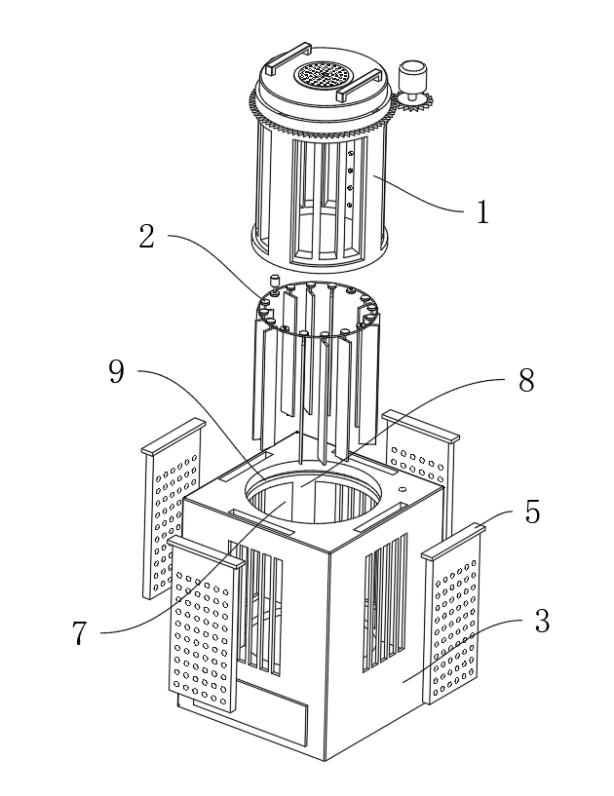
图3

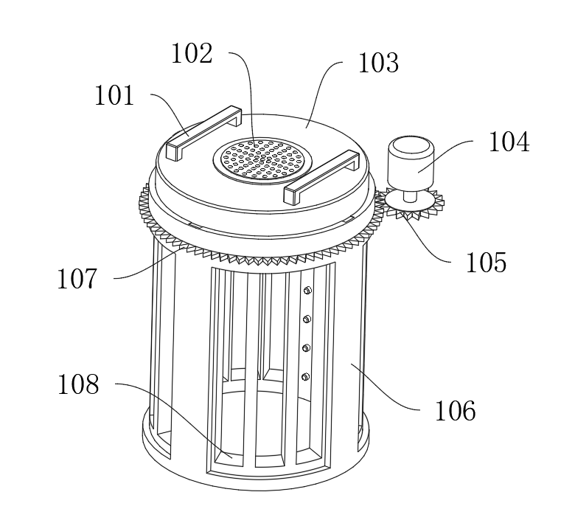
图4

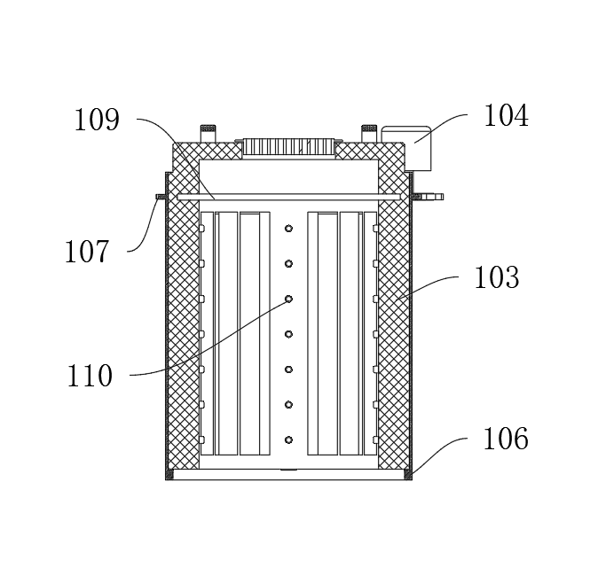
图5

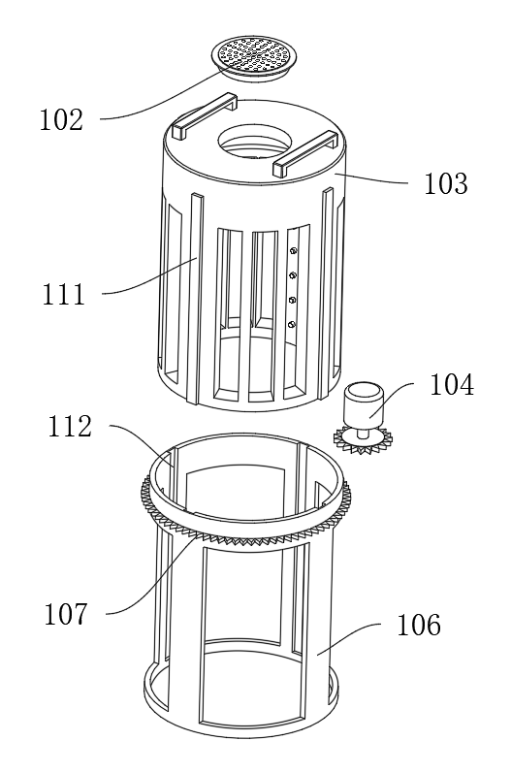
图6

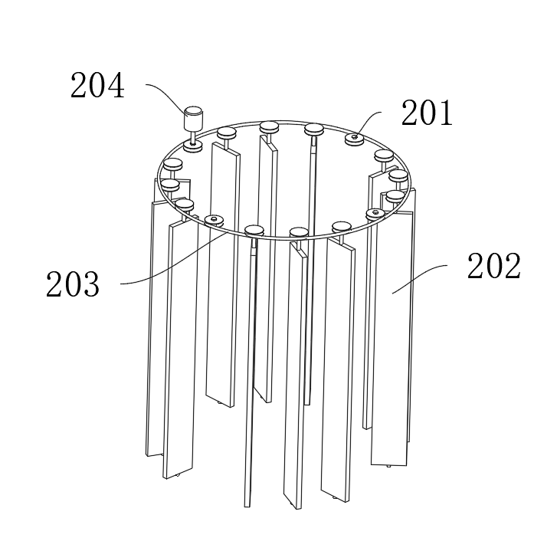
图7

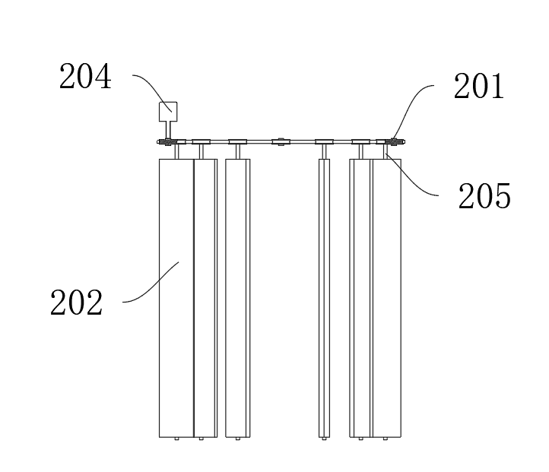
图8

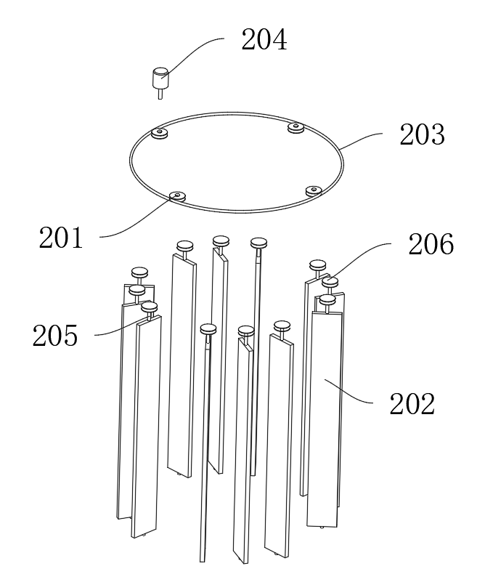
图9

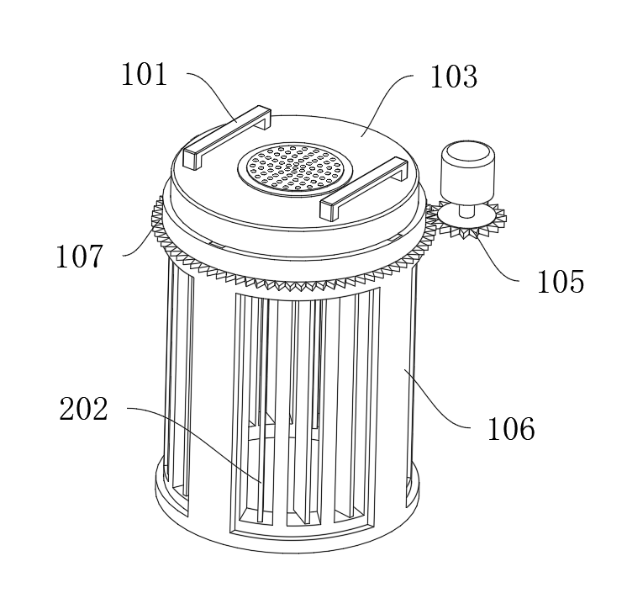
图10

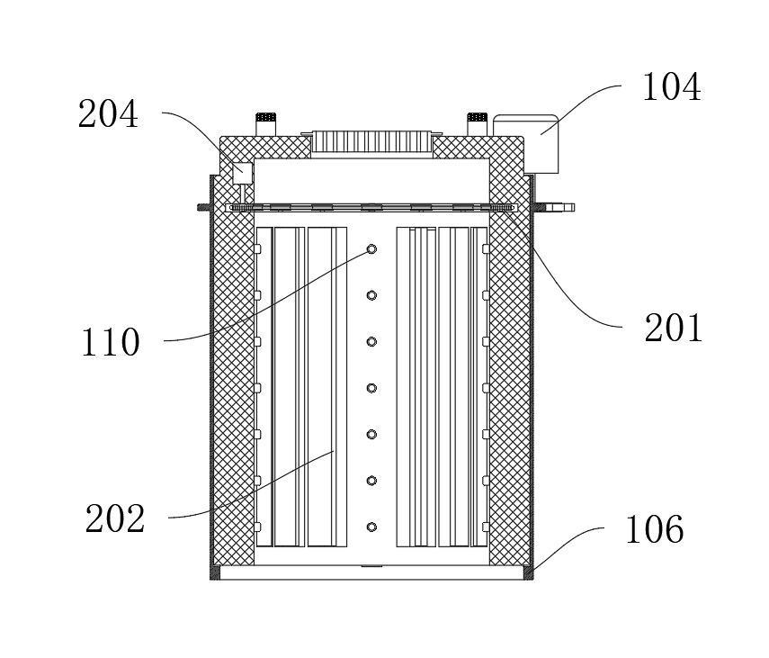
图11

